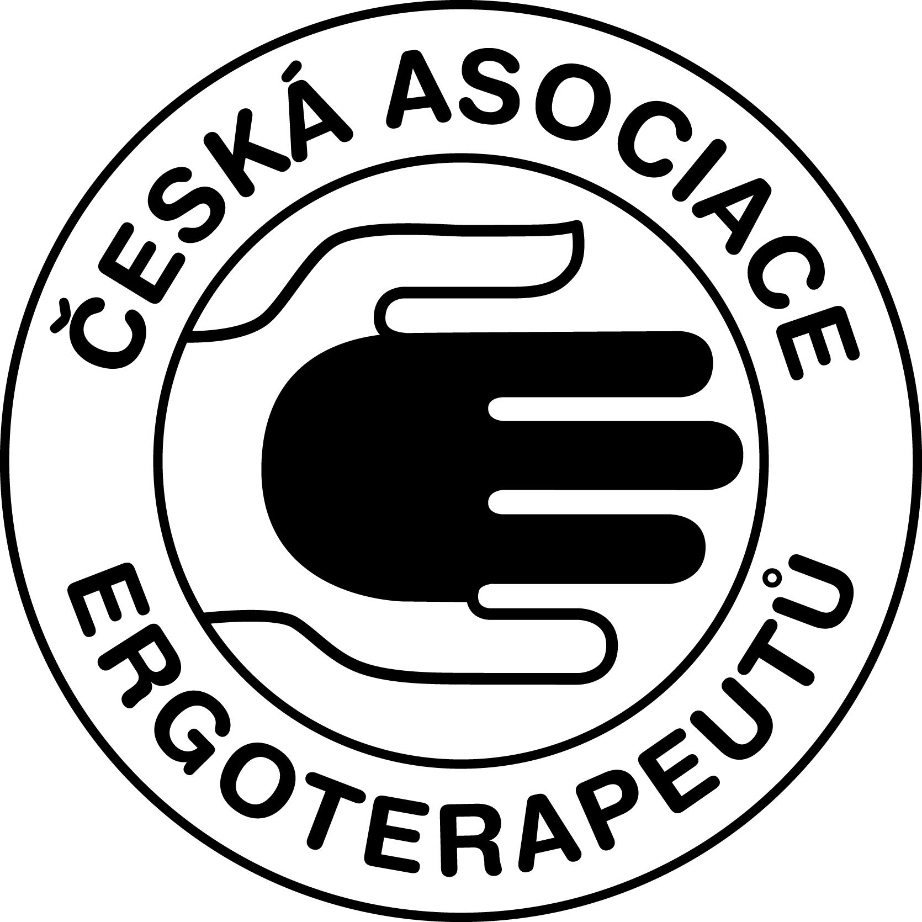

30. celostátní odborná konference
České asociace ergoterapeutů

Pořádaná ve spolupráci s Klinikou rehabilitačního lékařství 1. LF UK a VFN v Praze pod záštitou přednostky Kliniky rehabilitačního lékařství
1. LF UK a VFN v Praze
prof. MUDr. Olgy Švestkové, Ph.D.

26. a 27. 9. 2018

Klinika rehabilitačního lékařství 1. LF UK a VFN v Praze

Program konference (1. den)

Středa, 26. 9. 2018

8:30- 9:15 Registrace účastníků konference
9:15-11:30 Dopolední odborný program
9:15- 9:25 Úvodní slovo a přivítání účastníků
9:25- 9:55 prof. MUDr. Olga Švestková, Ph.D.: Ergoterapie historie, současnost, budoucnost
9:55- 10:15 MUDr. Martina Hoskovcová, Ph.D.: Rehabilitace spastické ruky podle konceptu Guided selfrehabilitation contract (GSC)
10:15- 10:30 Mgr. Tereza Sádlová: Botulotoxinové kazuistiky
10:30- 10:45 Mgr. Ota Gál: ParkinsonNet – koordinace péče o pacienty s Parkinsonovou nemocí
10:45- 11:00 Bc. Jan Škabrada: Non-Invasive Brain Stimulation (NIBS) v ergoterapii
11:00- 11:15 firma BTL: Možnosti využití pokročilých systémů v ergoterapii

11:15- 11:30 Diskuse

11:30-12:15 Přestávka na oběd

12:15-14:00 Pokračování odborného programu
12:15- 12:35 Mgr. Zuzana Dudáková: Jak řídit sociální podnik, zaměstnávat víc jak 50 lidí a nezbláznit se?
12:35- 12:55 pí. Zdena Faltýnková: Role ergoterapeuta v projektu CZEPA „Peer mentoring pro spinální pacienty"
12:55- 13:10 Bc. Veronika Liďáková: Představení pilotního projektu – hlasový asistent
13:10- 13:20 Mgr. Jana Jelínková: Co víte a nevíte o ČAE
13:20- 13:30 Mgr. Olga Marková: Co se děje v Evropě - informace z COTEC
13:30- 13:45 Bc. Zuzana Rodová, M.Sc., Mgr. Kateřina Svěcená, Ph.D.: Co se děje ve světě- informace z WFOT

13:45- 14:00 Diskuse

14:00- 14:30 Přestávka s občerstvením

14:30-16:15 Odpolední odborný program
14:30- 14:45 Mgr. Petra Dvořáková: Senzorické aspekty chůze
14:45- 15:00 Bc. Pavla Hůlková: Weight-bearing: význam zatěžování paretické HK v dětském věku
15:00-15:15 PhDr. Michaela Málková: Senzorická integrace na nedonošeneckém JIP
15:15-15:30 Bc. Zdenka Hyttichová: Vznik Asociace senzorické integrace
15:30-15:45 Mgr. Eliška Haškovcová: PlaySI- nová ergo platforma
15:45-16:00 Bc. Lucie Vilímcová, PhDr. Hana Kynštová, Ph.D.: Ergoterapeutické přístupy u dětí s poruchou autistického spektra pro podporu kognitivní rehabilitace

16:00- 16:15 Diskuse

16:15- 16:30 Přestávka, příprava valné hromady

16:30- 17:45 Valná hromada ČAE

18:45-21:00 Společenský večer

Program konference (2. den)

Čtvrtek, 27. 9. 2018

8:30- 9:00 Registrace účastníků konference

9:00-11:00 Dopolední odborný program

9:00- 9:10 Vyhlášení výsledků voleb do výkonného výboru ČAE
9:10- 9:30 Mária Krivošíková,M.Sc.: Funkční míra nezávislosti: možnosti interpretace výsledků a využití v rehabilitaci
9:30- 9:45 Bc. Barbora Vlasáková: Ergoterapie u myoelektrické protézy Bebionic
9:45- 10:00 Bc. Jan Maleš: Spolupráce protetika a ergoterapeuta u aplikace myoelektrické protézy Bebionic
10:00- 10:15 Hana Kohoutová: Fyzioterapie u myoelektrické protézy Bebionic
10:15- 10:30 Mgr. Helena Hlochová: Kazuistika – ergoterapie u pacienta s amputací všech čtyř končetin
10:30- 10:45 Mgr. Klára Novotná, Bc. Kamila Kulíšková: Možnosti cvičení ruky u pacientů s roztroušenou sklerózou

10:45- 11:00 Diskuse

11:00- 11:30 Přestávka s občerstvením

11:30- 13:15 Pokračování odborného programu

11:30-11:45 Mgr. Tereza Fialová, Fiedorová I., Dabrowská M.: Možnosti ergoterapeutické intervence od akutních lůžek po domácí prostředí u pacienta s popáleninou elektrickým proudem na předloktí. Představení robotického systému MYRO
11:45-12:00 Hana Růžencová, Růžena Hlavičková: Ergoterapeut - člen Týmu edukačních specialistů
12:00-12:15 Bc. Iva Hlavsová: Seznámení s kognitivně – terapeutickým cvičením dle Perfetti
12:15-12:30 Bc. Marika Hrůšová: Ergonomii výš a výš aneb Kam jsme posunuli ergonomii pracovního prostředí ve FN Hradec Králové během deseti let
12:30-12:45 Mgr. Eva Rohlenová: Vybrané výsledky dotazníkového šetření o ergoterapeutickém hodnocení domácího prostředí a domácích návštěvách

12:45-13:00 Diskuse

13:00-13:45 Přestávka na oběd

13:45-15:15 Odpolední odborný program

13:45- 14:00 Mgr. Anna Krulová, Mgr. Jitka Vacková, Prof. MUDr. Olga Švestková, Ph.D.: Zásadní postavení ergoterapeuta v komunitní rehabilitaci
14:00-14:15 Mgr. Veronika Slepičková, Mgr. Gabriela Havejová: Praktická neurorehabilitace aneb z tělocvičny do života
14:15- 14:30 Bc. Josefína Pěničková, Bc. Terezie Macků: Ergoterapie v psychiatrické nemocnici Bohnice
14:30- 14:45 Doc. MUDr Jiří Votava, Mgr. Petra Pecharová: Ergoterapie v indikačních oblastech – historie, cíle a problémy tvorby výukových textů
14:45- 15:00 Mgr. Jana Jelínková: Význam smysluplné činnosti pro posílení resilience jedince aneb jak může ergoterapeut rozvíjet odolnost u sebe i druhých

15:00- 15:15 Diskuse

15:30 Ukončení konference, předání certifikátů

GENERÁLNÍ PARTNER:
BTL zdravotnická technika, a.s.: Kontakt: Makovského náměstí 2, 616 00 Brno www.btl.cz

HLAVNÍ PARTNER:
DMA Praha, s.r.o.: Kontakt: U Dálnice 207, 251 63 Kunice
www.dmapraha.cz

PARTNER:
3lobit, o. z.: Kontakt: Račianska 71, 831 02 Bratislava
www.3lobit.sk

